الاسم :___________ التاريخ ___________

ورقة عمل حساب

لون البطاقات الأرقام حتى رقم 7 حسب لون

1-اخضر 2 – اصفر 3- برتقالي 4 ازرق 5- بني 6- بنفسجي 7- احمر 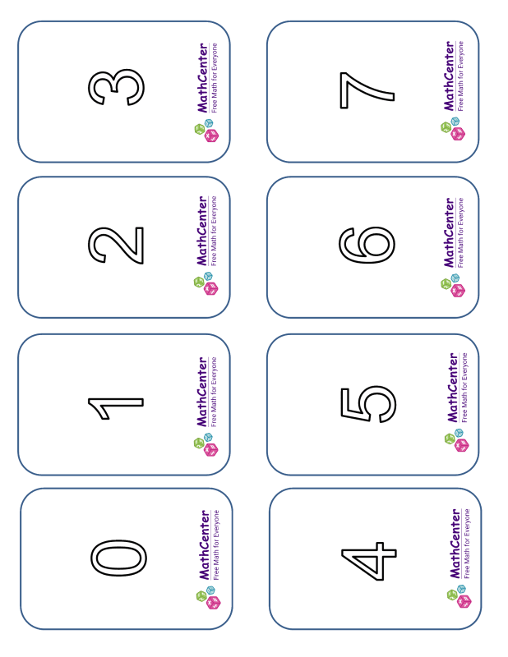

عمل ممتع

عمل ممتع

عمل ممتع